8.04.2020 r.
Cel: Będę prawidłowo mówił głoskę „sz” w śródgłosie i wygłosie wyrazów.
Utrwalę wymowę głoski „sz” w nagłosie wyrazów.
Jak osiągnę cel?
- Wykonam ćwiczenie oddechowe.
- Poćwiczę usta, język, wargi, żuchwy i podniebienia miękkiego..
- Poćwiczę słuch.
- Prawidłowo ułożę buzię, gdy będę mówił głoskę sz.
- Wykonam ćwiczenia z zakresu głoski.
Zrób minki (ćwiczymy aparat mowy) – każde ćwiczenie postaraj się zrobić 10 razy
- Ćwiczenia oddechowe :
- pochuchaj na otwarte dłonie lub lusterko;
- dmuchnij w gwizdek;
- dmuchaj na wycięty z papieru grzebień, od strony lewej do prawej, tak, aby na jednym wydechu wychyliły się wszystkie zęby grzebienia;
- łączenie samogłosek w pary, po trzy aż do sześciu: aaauuu, aaaooouuu itp.;
- liczenie na jednym wydechu 1, 2, 3, 4, 5...;.
- za pomocą słomki przenoś elementy np. fasolkę z talerzyka na talerzyk;
- powtórz rymowankę na jednym oddechu wyliczając jak najwięcej wron :
„Jedna wrona bez ogona
druga wrona bez ogona
trzecia wrona bez ogona (...)
a ta jedenasta, wrona ogoniasta”

Pamiętaj zawsze, by nabrać powietrze noskiem, a wypuścić buzią.

Propozycja kreatywnej pracy plastycznej, którą można wykorzystać do ćwiczeń oddechowych - możesz zrobić „Słoneczko”

Potrzebne będą:
- kolorowe tasiemki lub paski wycięte z bibuły o długości od 50 – 70 cm,
- klej
- zszywacz,
- żółtą kartkę z bloku technicznego,
- kolorowe wycinanki
- słomka
- nożyczki
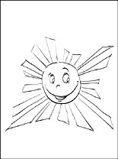
Na kartce z bloku technicznego narysuj i wytnij duże koło, z wycinanki wytnij oczy, nos i usta. Jeżeli nie masz tasiemek wytnij z bibuły ok. 15 pasków. Następnie przyklej lub przyszyj zszywaczem oczy, nos, usta i paski papieru do koła z żółtej kartki.
I „słoneczko” gotowe!
Poproś mamę, by uniosła słoneczko lub zawiesiła je na lampie. Weź słomkę i dmuchaj na paski papieru lub tasiemki tak, aby jak najdłużej utrzymały pozycję wychylną.

- Ćwiczenia warg :
– przesuń zamknięte wargi raz w prawo, raz w lewo;
- nałóż wargę górną na dolną i odwrotnie;
- wysuń wargi do przodu i zrób taką minkę jak „rybka”;
- prześlij mamie kilka całusków;
- naśladuj osiołka – powiedz i, a następnie –o
- powtarzaj samogłoski aaa..., ooo...., uuu..., eee.., yyy ..., iii

- ćwiczenia języka
- przy szeroko otwartej buzi wysuń język z jamy ustnej do przodu w linii prostej, najpierw wąski, a następnie szeroki jak łopata;
- przesuwaj językiem w kierunku prawego i lewego kącika ust – na zmianę (nie opieraj języka na ząbkach;
- obliż górną wargę językiem, tak jak kotek po wypiciu smacznego mleka;
- obliż dolną wargę;
- obliż wargi ruchem okrężnym;
- ułóż język na górze jamy ustnej i naciskaj czubkiem języka wewnętrzną powierzchnię zębów (tak jakbyś chciał je policzyć);
- umyj językiem zęby górne po wewnętrznej stronie;
- umyj „sufit” – przesuń językiem po podniebieniu – od górnych zębów w głąb jamy ustnej;
- postaw na podniebieniu kropeczki;
- ćwiczenie „ gumeczka”;
- kląskaj językiem jakbyś był konikiem.

- Ćwiczenia żuchwy i podniebienia miękkiego:
- otwieranie ust najszerzej jak można;
- naprzemienne otwieranie i zamykanie ust w różnym tempie;
- zabawa naśladowcza w oparciu o wiersz pt. „Jak ziewamy”.

Naśladuj przesadne ziewanie wymienianych w wierszu postaci. Podczas ziewania starają się jak najdłużej na jednym wydechu wypowiedzieć samogłoskę „a”.
„Jak ziewamy?”
Kiedy lewek głośno ziewa,
masz wrażenie, że lew śpiewa.
Już szeroko rozwarł paszcze,
już publika brawo klaszcze.
Pokaż teraz ty mój panie,
jak wygląda lwie ziewanie: aaaaaaa.

Hipopotam, gdy jest śpiący,
bywa także ziewający.
Paszcze mocno tak otwiera,
masz wrażenie, że cię zżera.
Pokaż wszystkim ty mój panie,
hipopotama ziewanie: aaaaaaa.

Reksio znany z dobranocki,
chowa w budzie swoje klocki.
Gdy jest śpiący zwyczaj miewa,
niesłychanie głośno ziewać.
Zostań teraz psiną małą,
ziewaj głośno buzią całą: aaaaaaa.

Lewek, Reksio, Hipopotam,
już sam nie wiem jeszcze kto tam.
Gdy na spanie chętkę mają,
Wszyscy głośno tak ziewają: aaaaaaa.

Do tej grupy dodam siebie,
Kasię, Anię oraz Ciebie.
Gdy szykuje się nam spanie,
Słychać wokół to ziewanie: aaaaaaa.

- Potrenuj słuch:
- pobaw się w tworzenie różnych dźwięków - odbijanie piłeczki gumowej, klaskanie, darcie papieru, lanie wody.
- Klaśnij w dłonie, gdy usłyszysz „sz” w podanych wyrazach :
szafa, szatnia, ślimak, szalik, ser, szachy, sałata, szelki, szuflada, sylaba, szyba, ślub, szyny, szydełko,kasa, kasza, Kasia, nosze, kosze, kosa, kalosze, kos, koszyk, koszulka, kieszeń, myśl, groszek, mysz
4. Przypominam, jak ułożyć buzię, żeby prawidłowo wymówić sz
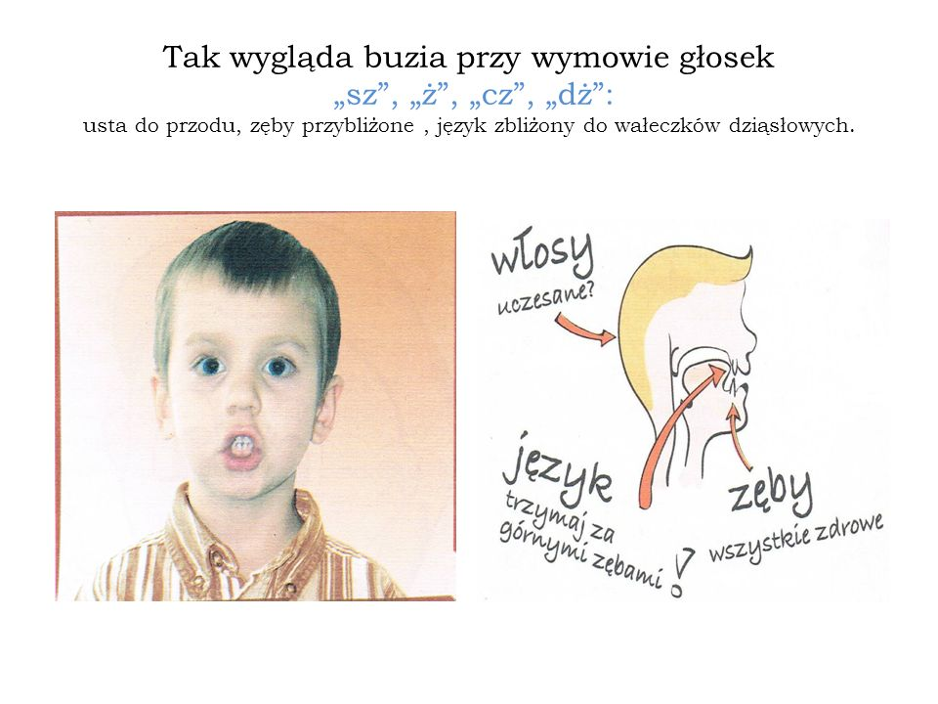
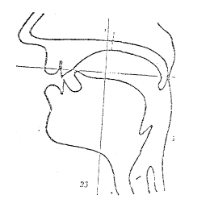
Przypominam prawidłowe ułożenie buzi, gdy mówimy sz:
Czubek języka podnosi się i prawie dotyka wałka dziąsłowego, czyli szorstkiej powierzchni za górnymi zębami.
Ząbki się zbliżają- między nimi powstaje delikatna, prawie niezauważalna szczelina.
Wargi ułożone są w ryjek, lekko zaokrąglone, wysunięte do przodu.
Powietrze wydostaje się wąskim strumieniem od środka buzi aż do szczeliny, którą tworzą ząbki i czubek języka.
- Wykonaj zadania :
Zadanie 1 ( wszystkie dzieci)

Utrwalamy „sz”
- w izolacji:
Zabawa „ Jak wieje wiatr ”, naśladuj szum wiatru :

Za siedmioma lasami, za siedmioma rzekami na ogromnej górze mieszka Król Wiatrów. Wiosną wiatr zlatuje z góry i głośno szumi szszsz budząc zwierzęta ze snu zimowego. Z kolei w sadzie szumi łagodnie szszsz , by nie postrącać płatków z kwitnących drzew. Latem najczęściej leży w hamaku rozwieszonym wśród drzew, które szumią cichutko szszsz. Obserwuje bawiące się dzieci. Gdy nad placem zabaw zbierają się chmury mocno szumi szszsz, by je rozpędzić. Kiedy słońce mocno świeci i dzieciom jest bardzo gorąco, wtedy szumi lekko szszsz. Jesienią zaś przegania czarne, listopadowe chmury, szumiąc groźnie szszsz . Zagląda przy tym do okien, by zobaczyć jak bawią się dzieci w domach i przedszkolach. Stuka w okienka i szumi łagodnie szszsz , aby dzieci wpuściły go do środka. Lecz dzieci wołają: - wietrzyku psotniku masz chmurki przegonić szszsz , utulić sarenki w lesie szszsz, kałuże osuszyć szszsz i liście posprzątać szszsz , bez ciebie cóż zrobi jesień? Gdy przychodzi mroźna, sroga zima wiatr hula po świecie najwięcej i głośno woła szszsz.

• w sylabach – powtórz sylaby:

sza, szo, sze, szu, szy
a-sza, o-szo, e-sze, u-szu, y-szy
asz, osz, esz, usz, ysz
szasz, szosz, szesz, szusz, szysz
szasza, szoszo, szesze, szuszu, szyszy

•w wyrazach – powtórz wyrazy wydłużając głoskę sz:

sz-ampon, sz-achy, sz-ynka, sz-afa, sz-ufelka, sz-uflada, sz-ary, sz-eroki, sz-elki, sz-opa, sz-nurek,
mu-sz-la, ka-sz-a,pa-sz-tet, wie-sz-ak, ko-sz-ula, ma-sz-yna, fartu-sz-ek, gru-sz-ka, no-sz-e, u-sz-y, ku-sz-a, pu-sz-ka,
tu - sz, ko - sz, kalo - sz, my - sz, afi - sz, fini - sz, gula - sz, tu - sz, klo - sz,
pióropu - sz

Zadanie 2 (młodsze dzieci)
Powiedz, co pakuje Agnieszka ?
Zadanie 3 (wszystkie dzieci)
Posłuchaj ( w miarę możliwości powtarzaj zwrotki wierszyka) lub samodzielnie przeczytaj wiersz. W zeszycie do logopedii narysuj ilustracje do wiersza albo wydrukuj myszkę, połącz kropki i pokoloruj obrazek.

„Szara myszka”
Szara myszka w szafie mieszka
a na imię ma Agnieszka.
Ma w szufladzie trzy koszule,
kapelusze, szelki, sznurek.
Grywa w szachy, pisze wiersze,
tuszem robi szlaczki pierwsze.
Chętnie szynkę je i groszek,
kaszę, gulasz, gruszek koszyk.
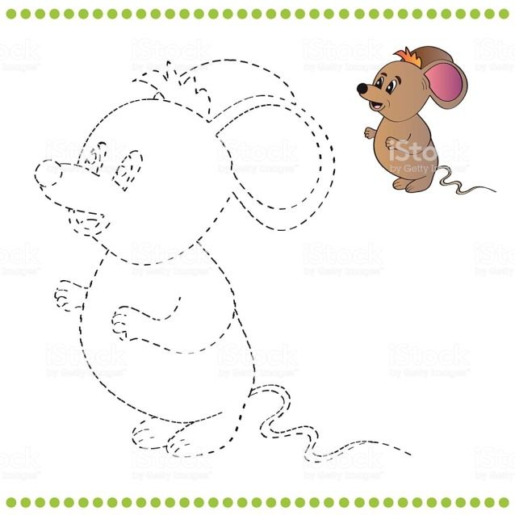

Zadanie 4 ( wszystkie dzieci)
Wydrukuj kartę pracy i połącz lub pokoloruj tym samym kolorem pary balony o takim samym kształcie.

Zadanie 5 (klasy I – III)
Przeczytaj i wytnij podane wyrazy i wklej w odpowiednie miejsce na drabinie.
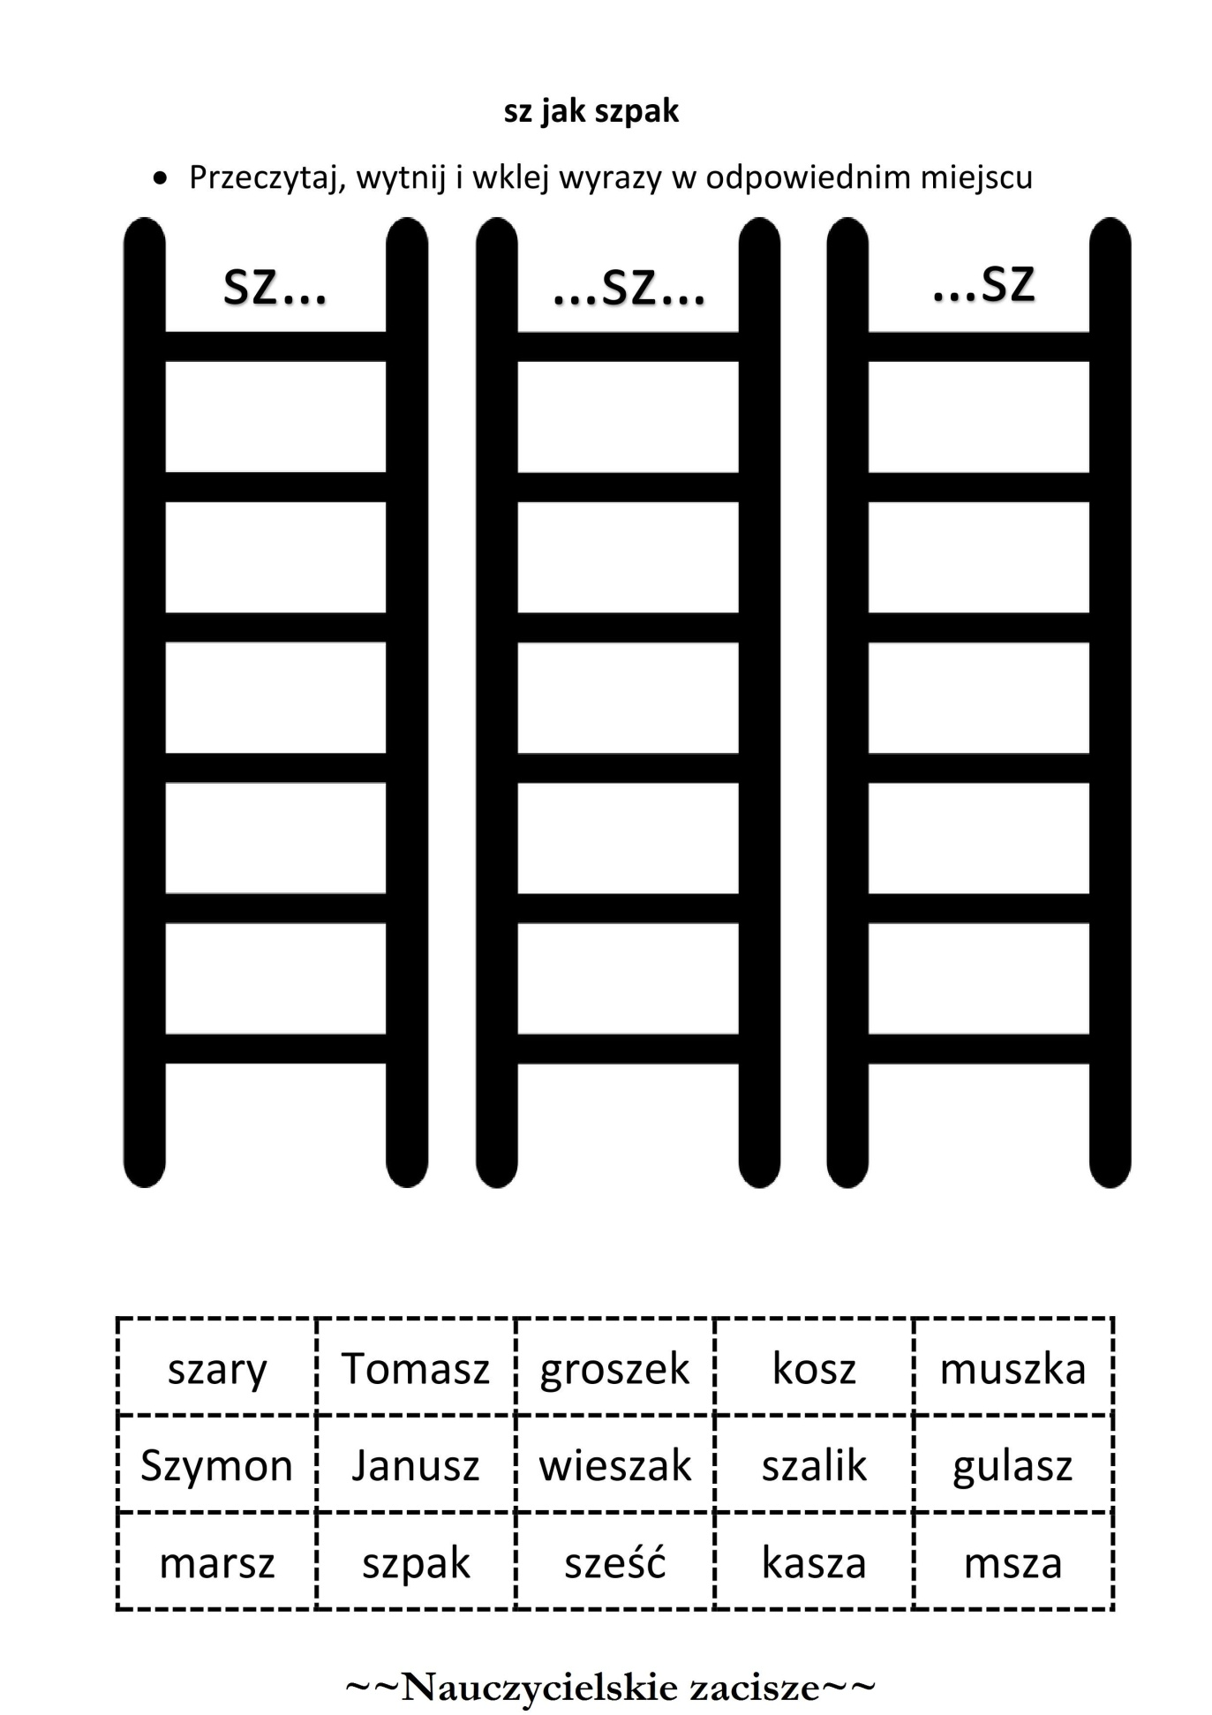
Zadanie 6 (klasy I – III)
Wydrukuj i rozwiąż krzyżówkę. Napisz i narysuj rozwiązanie. Napisz odpowiedzi na pytania (zdaniami) :
- Jaki kolor ma ten wiosenny kwiat ?
- Gdzie rośnie ten kwiat ?
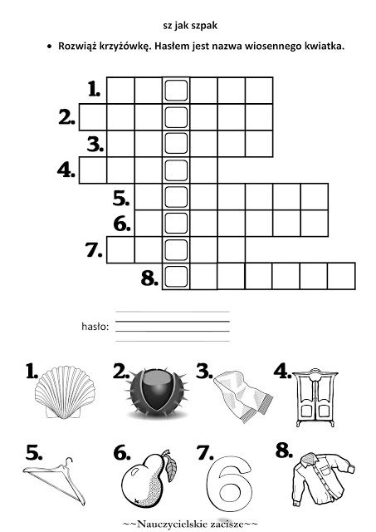
Karta pracy ze strony :
https://www.logopestka.pl/
htps://www.nauczycielskiezacisze.pl

